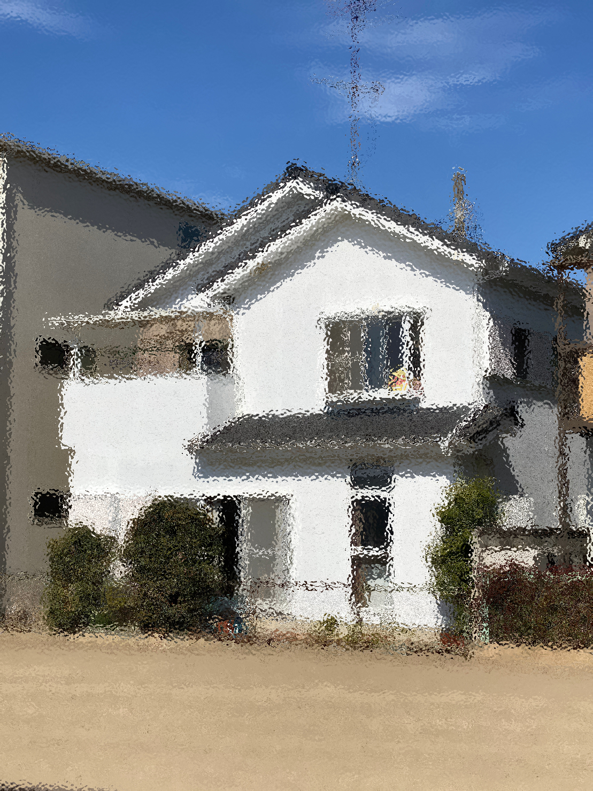

**SOLD　OUT!!**

**ご成約ありがとうございます。**